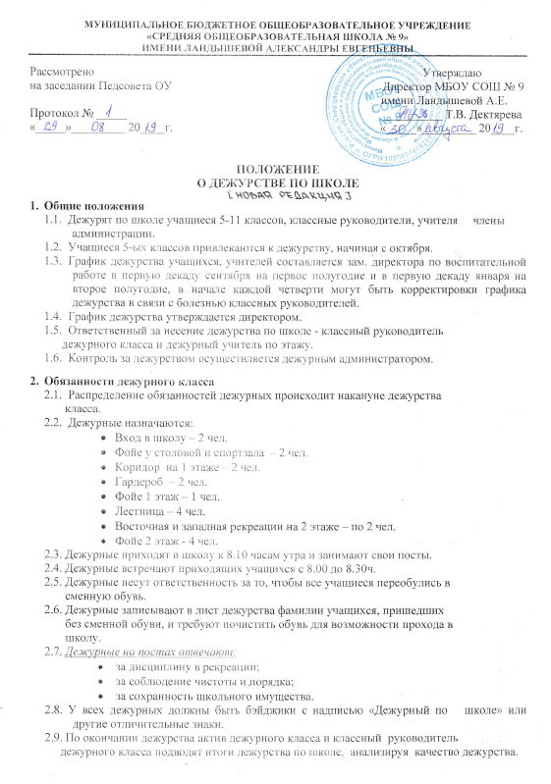

2.10. Отчет по дежурству предоставляется на ученической линейке (в понедельник) как в устной, так и в письменной форме.

- Обязанности дежурного учителя (классного руководителя)
  - Дежурный учитель (классный руководитель)обязан:
- Накануне дежурства класса распределить учащихся по постам и ознакомить их с данным распределением.
- Начало дежурства – 8-00, окончание – после сдачи школы дежурному администратору.
- Обеспечить учащихся бейджиками или иными знаками отличия.
- Перед дежурством проинструктировать учащихся об их правах и обязанностях; расставить дежурных учеников на посты.
- Перед началом занятий совместно с дежурным администратором и дежурными учащимися проверить у приходящих в школу учеников наличие второй (сменной) обуви.
- На переменах совместно с дежурным администратором проверять состояние холлов, классных кабинетов, центрального входа, не допускать курения учащихся в помещениях школы и на пришкольной территории.
- Находиться в столовой во время больших перемен.
- Следить за порядком и дисциплиной учащихся во время приема пищи.
- О серьезных нарушениях информировать дежурного администрато-ра.
- После окончания дежурства организовать силами учащихся дежурного класса уборку рекреаций, холлов, лестниц.
- Сдать школьные помещения дежурному администратору.
- Все замечания фиксировать в журнале дежурства по школе.
3.2. Дежурный учитель(классный руководитель) имеет право:
- В пределах своей компетенции отдавать распоряжения педагогам и
учащимся.
- Запрашивать у классных руководителей и других педагогах сведения об учащихся и их родителях (законных представителях).
- Обращаться за помощью к дежурному учителю, дежурному адми-нистратору.

- Обязанности дежурного учителя по этажу
  - Дежурный учитель по этажу обязан:
- Находиться на этаже во время перемены.
- Следить за порядком и дисциплиной учащихся во время перемен и организовывать учащихся на устранение недостатков.
- О наиболее серьезных нарушениях информировать дежурного администратора.

- Обязанности дежурного администратора
  - Дежурный администратор обязан:
- Прибыть на дежурство за 30 минут до начала первого урока.
- Проверить сохранность ключей, классных журналов в учительской.
- Провести инструктаж дежурного классного руководителя, дежурных учеников.
- Перед началом занятий совместно с дежурным классным руководителем и дежурными учащимися проверить у приходящих в школу учеников наличие второй (сменной) обуви.
- Осуществлять контроль за работой гардероба, столовой и выполнением своих обязанностей дежурным классным руководителем и дежурными учителями по этажам.
- На переменах совместно с дежурными учителями и классным руководителем дежурного класса проверять состояние рекреаций, центрального входа, не допускать курения учащихся в помещениях школы и на пришкольной территории.
- Следить за соблюдением преподавателями правил пользования кабинетами и мастерскими.
- Проверять заполнения журнала дежурства, иметь сведения об учащихся, отсутствующих на уроках и опоздавших в классы.
- Оперативно реагировать на все случаи нерадивого отношения к школьному имуществу. При получении информации о порче имущества учеником немедленно проверять ее и в случае подтверждения составить акт установленной формы. Обеспечить вызов родителей учащегося причинившего ущерб школе.
- После окончания занятий проверить сдачу ключей от учебных помещений и классных журналов в учительскую.
- По окончании дежурства проверить состояние здания, замечания по дежурству оставлять в письменном виде в журнале дежурного администратора.
  - Дежурный администратор имеет право:
- В пределах своей компетенции самостоятельно отдавать распоряжения педагогам и учащимся.
- Запрашивать у классных руководителей и других педагогах сведения об учащихся и их родителях (законных представителях).
- Приглашать родителей (законных представителей) учащихся в школу с указанием причины вызова.
- В случае необходимости заходить на уроки и другие занятия, беспрепятственно проходить во все помещения школы.

